22 czerwca, poniedziałek
Temat: Bezpieczeństwo podczas wakacji.
Cele: zasady bezpieczeństwa podczas wypoczynku, obliczenia dotyczące kalendarza.

1 Rozwiąż test o bezpieczeństwie podczas wypoczynku – czytanka, strona 76, 77.
Tabela do zapisu punktów - ćwiczenia do języka polskiego, zadanie 1 na stronie 62.
Ćwiczenia do języka, zadanie 2 i 3 na stronie 62.
2 Na podstawie czytanki, strona 78 – 79, „Uwaga! Rośliny trujące!” wykonaj zadanie 5, strona 63 w ćwiczeniach do języka polskiego. Zwróć uwagę, które rośliny są niebezpieczne.
3 Zadanie 6 i 7 ze strony 64 również dotyczą Twojego bezpieczeństwa.
4 Informacje o bezpieczeństwie znajdują się również w tej prezentacji.
https://www.youtube.com/watch?v=64bgThOgj6k
………………………………………………
5 Przypomnij sobie wiadomości o kalendarzu.
Rok ma 12 miesięcy. Kwartał to 3 miesiące.

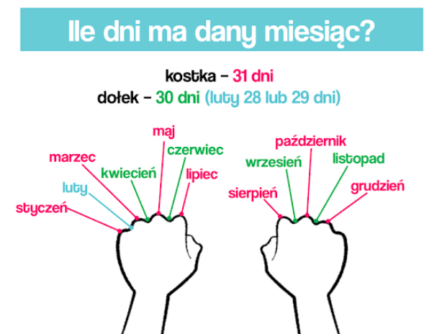

6 W ćwiczeniach matematycznych na stronie 45 jest kilka zadań dotyczących kalendarza. Wykonaj je. Z pewnością sobie poradzisz.

7 Zadania dodatkowe.
https://epodreczniki.pl/wczesnoszkolna/KL3_ORE_V9_LATO_3_4_35_164_p0
Chmurka – lody – puzzle - temat 164: Bezpiecznie na wakacjach.
(Na stronie 2 pod obrazkami ukryte są informacje.)
Pozdrawiam!

